JDK安装配置

1. **说明**

非常感谢您选择AppAdmin后台管理开发框架产品，希望我们的产品和服务能带给您一个安全、高效、强大的解决方案。本文档为AppAdmin参考资料，详细讲解了JDK的安装配置方法，以方便用户更好的安装和使用AppAdmin软件。

本文档仅供参考使用，请您根据实际情况进行相关操作。对于任何第三方产品和服务AppAdmin不提供任何担保和认可，也不承担或负有任何责任。

1. **运行环境(例)**

Windows 7_x32

JDK 1.6.0_45_x32

1. **JDK安装配置(jdk6为例)**
2. 运行jdk-6u45-windows-i586.exe安装文件，点击“下一步”，如下图所示：

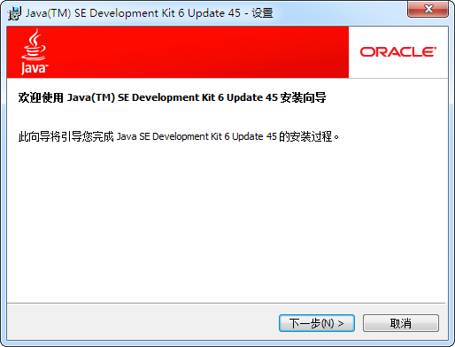

1. 选择需要安装的功能并设置安装路径（“开发工具”必须安装），点击“下一步”，如下图所示：

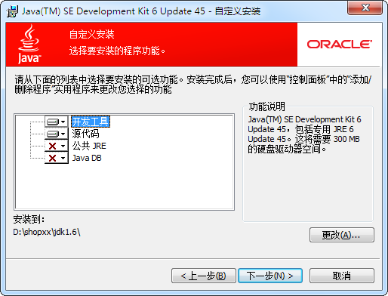

1. 等待JDK安装完成，如下图所示：

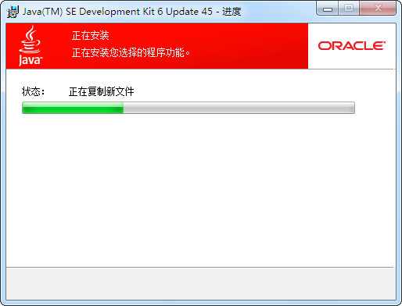

1. JDK安装成功，如下图所示：

